Overig: doof zijn

Het gehoor: door je gehoor kun je horen

De handicap: een handicap is een gebrek aan je lichaam.

Het gehoorapparaat: een apparaatje bij je oor dat er voor zorgt dat je beter kunt horen

De gebarentaal: praten met je handen

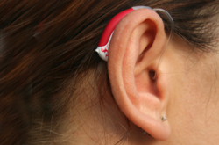
De gebarentaal

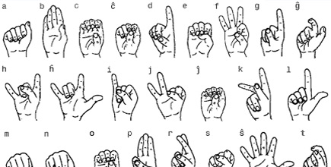
De handicap

Het gehoorapparaat
Het gehoor
Doof zijn

